配置文件：

放置位置：

在Resources文件夹中，放在以自己**名字首字母**开头的文件夹中

Jsp页面：

统一放在web-inf/文件夹中，自己的配置文件中无需继续配置页面访问（公共配置文件已经配好了，静态资源访问也是一样的）

db.properties 文件规则：

jdbc_username=root

jdbc_password=123456

jdbc_url = jdbc\:mysql\://localhost\:3306/bilibili

jdbc_driver =com.mysql.jdbc.Driver

mybatis所用的xml文件：

放置位置：

在Resources/ config/以自己**名字首字母+Mybatis**命名的文件夹中

java包：

命名规则：

、非controller代码：com.yidu.**名字首字母**.项目含义的名称

如：com.yidu.zch.entity

Controller代码：com.yidu.web. **名字首字母**.项目含义的名称

如：com.yidu.web.zch.controller

注意：所有dao的名字需要有业务含义，切记不能和其它组员相同（相同会报错）

配置sqlsession工厂：

下图这个配置需要在自己的application.xml中配置 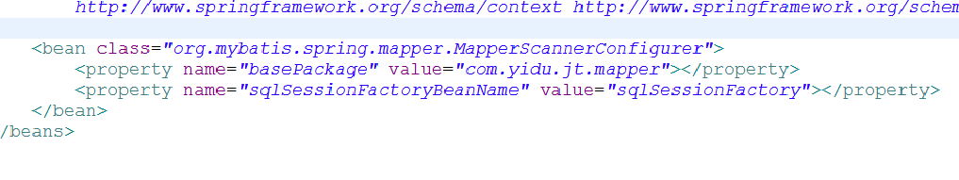

Easyui路径：

Webapp文件夹下，与WEB-INF目录同级